„Plastic Fantastic“ – unter diesem Motto veranstaltete der VDWF sein drittes Praxisforum Kunststofftechnik

„Plastic Fantastic“ – wie facettenreich die Welt des Kunststoffs ist, bewiesen die acht Impulsvorträge auf dem vom VDWF initiierten Praxisforum Kunststofftechnik. Am 8. März kamen online knapp hundert Teilnehmer direkt und weitere über die sozialen Medien zusammen, um der dreistündigen Veranstaltung zu folgen. Von Leichtbau und 3D-Druck über designgeschichtliche Betrachtungen bis hin zu Nachhaltigkeitskonzepten lieferten die Impulsvorträge Anregungen und zeigten Branchentrends auf.

Prof. Thomas Seul, VDWF-Präsident sowie Vizepräsident für Forschung und Transfer der Hochschule Schmalkalden, und Stefan Hofmann, Geschäftsführer Hofmann, führten durch die Vorträge und moderierten die Fragerunden. „Kunststoff braucht Menschen“, betonte Seul dabei. „Wenn nicht die richtigen Leute zusammenkommen, um gemeinsam neue Ideen zu generieren, bleibt man auf der Strecke.“ In diesem Sinne versteht sich das Praxisforum Kunststofftechnik als Plattform, um diesen Austausch zu befördern.

Aktuelle Branchentrends: neue Technik, fehlender Nachwuchs

Zu Beginn berichtete Stefan Hofmann in seinem Vortrag „Leichtbauanwendungen in der Kunststoffverarbeitung“ über aktuelle Entwicklungen im eigenen Unternehmen, insbesondere was das Leichtbaupotenzial von 3D-Druck betrifft. Um technologische Herausforderungen ging es auch bei Dr. Eva Ortner vom Fraunhofer-Institut für Verfahrenstechnik und Verpackung IVV. Die Lebensmittelchemikerin referierte über die „Entschlüsselung von Polymergerüchen“ und darüber, welche Anforderungen und Hürden mit dieser Thematik in der Kunststoffverarbeitung einhergehen. Einen etwas anderen Branchentrend nahm Prof. Markus Susoff von der Hochschule Osnabrück in den Blick. Unter dem Titel „Fokus Kunststofftechnik: Bildungs- und Forschungsstandort Deutschland“ lenkte er die Aufmerksamkeit auf die aktuell einbrechenden Studierendenzahlen in den Ingenieurwissenschaften, vor allem in der Kunststofftechnik. Auffällig ist dabei, dass die Studienanfänger immer weniger werden, wohingegen Menschen, die bereits in der Branche arbeiten, sehr häufig ein Weiterbildungsstudium aufnehmen. „Es kommt entsprechend darauf an, bereits Schüler für das Thema Kunststoffe zu begeistern – was sich angesichts eines gesellschaftlichen Plastik-Bashings, das oft bereits in der Kita beginnt, schwierig gestaltet“, erklärt er. Wichtig ist aber zunächst eines: „Wir müssen akzeptieren, dass wir tatsächlich ein Problem haben. Erst dann können wir es anpacken.“ Im Moment betrifft der Mangel an technisch interessierten jungen Menschen Hochschulen und Universitäten besonders stark – in vier bis sechs Jahren wird damit jedoch auch die Industrie in gleichem Maße konfrontiert sein. Die Suche nach Lösungen muss deshalb die gesamte Branche beschäftigen.

Ein Blick zurück: Designgeschichte von Kunststoffobjekten

Neben der Diskussion aktueller Themen warf das Praxisforum außerdem einen Blick zurück in die Vergangenheit und hier auf die Formgestaltung von Kunststoffprodukten. Christiane Wachsmann, stellvertretende Leiterin des Archivs der HfG Ulm, zeigte in ihrem Vortrag „Kunststoff − Zauberstoff: Freiheit und Grenzen der Gestaltung“ anhand von Beispielen, wie sich die Arbeit der Produktgestalter ebenso wie das Alltagsleben durch den Einsatz von Kunststoffen verändert hat: „Nicht nur neue Formen haben Einzug gehalten, die Welt wurde auch sehr viel farbiger“, führte sie aus. Die industrielle Herstellung von Kunststoffprodukten – die von den Gestaltern damals erst verstanden und gelernt werden musste – ermöglichte zudem vielen Menschen einen deutlichen Zuwachs an Komfort. Wie Museen heute mit entsprechenden Designikonen aus Kunststoff umgehen, stand bei Prof. Christian Bonten von der Universität Stuttgart im Mittelpunkt: „Kunststoff in der Kunst: Restaurieren oder reparieren?“, lautete die Frage, die ihm immer wieder gestellt wird und die er als Gutachter und Experte auch beantworten muss.

Die Themen der Zukunft: Nachhaltigkeitskonzepte und Recycling

Ein weiterer Themenschwerpunkt beschäftigte sich mit dem in der öffentlichen Wahrnehmung derzeit intensiv diskutierten Themenkomplex Nachhaltigkeit. Dass ein Umdenken bei der Produktgestaltung erforderlich ist, zeigte Christian Jurke, Geschäftsführer der Münchner Designagentur NVGTR. Unter dem Motto „Von der Form zu Performance – Ein Paradigmenwechsel im Verhältnis von Konstruktion, Material und Design“ erklärte er, wie „Biokreislauf und Technologiekreislauf zusammenkommen können.“ Das gelingt beispielsweise durch Lösungen mit Monomaterial und mit durchdachten Fertigungsstrategien: „Wenn Produkte und Prozesse wieder einfacher werden, muss das keinen Verzicht bedeuten. Es geht schlicht darum, Form und Funktion besser zu vereinen – und das darf gerne Spaß machen.“ Die Problematik einer unzureichenden Kreislauffähigkeit erörterte auch Stefan Schmidt, Geschäftsführer des Kunststoff-Instituts Lüdenscheid, anhand von Recyclingmöglichkeiten bei Mehrkomponentenbauteilen: „Wer verschiedene Materialien zusammenbringt, sollte gleichzeitig wissen, wie er sie wieder voneinander löst.“ Zum Abschluss stellte Mauritius Schmitz, Wissenschaftlicher Direktor am Institut für Kunststoffverarbeitung (IKV) der RWTH Aachen, das Forschungsprojekt „KIOptiPack – Nachhaltige Produktion von Kunststoffverpackungen mit KI“ vor. „Nachhaltigkeit kann nur erzielt werden, wenn sie genau evaluiert wird, und bisher fehlen dafür noch konkrete Tools“, führte er aus. Mit Hilfe von KI soll sich das ändern und der gesamte Kunststoffkreislauf optimiert werden.

Wer die angerissenen Themen vertiefen wollte, hatte nach dem letzten Vortrag die Möglichkeit, direkten Kontakt zu den Experten zu knüpfen. „Ich bin sicher, das vielfältige Programm bot den Teilnehmern neue Ansätze und Inspirationen“, sagte Seul zum Abschluss – immerhin mussten die Diskussionen während und nach den einzelnen Vorträgen „eng kanalisiert“ werden, um den zeitlichen Ablauf der Veranstaltung nicht zu gefährden. Aufgrund der positiven Resonanz der Veranstaltung steht der nächste Termin bereits fest: Im März 2024 geht das Praxisforum Kunststofftechnik in die nächste Runde.

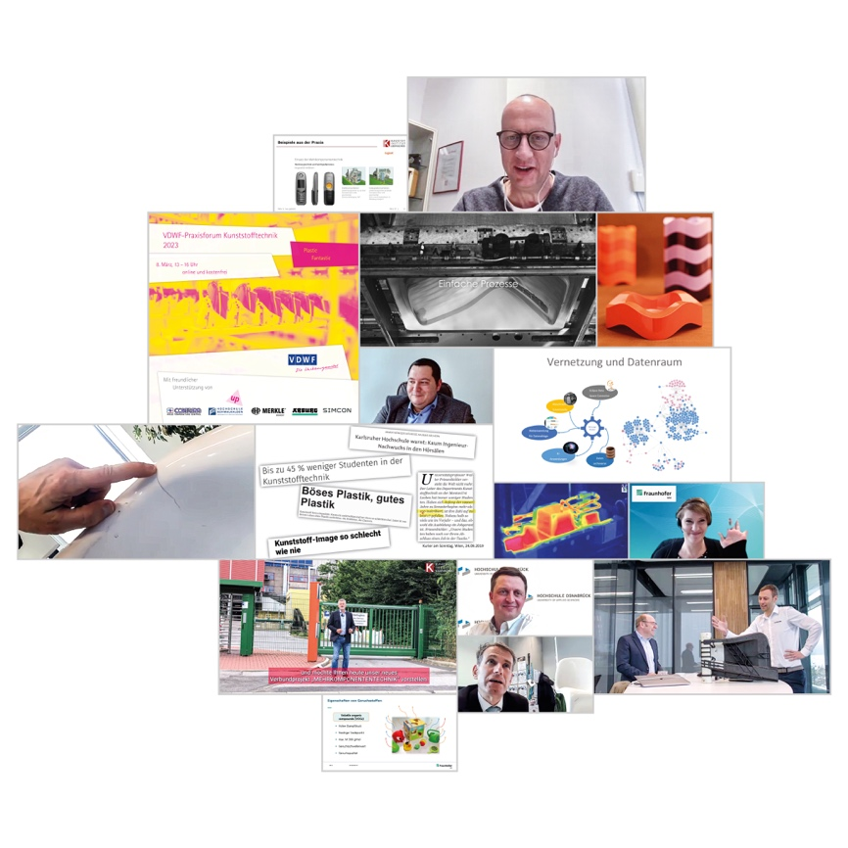
vdwf_praxisforum_kunststofftechnik_2023.jpg
(Bild: VDWF)

Hochaufgelöstes Bildmaterial finden Sie im Pressebereich der VDWF-Website (www.vdwf.de/service/presse-vdwf).

